Benik Motorsport  Sajtóközlemény  Azonnali közlésre, korlátlan felhasználásra!  Teljes terjedelmű továbbközlés esetén kérjük a forrást megjelölni:  www.benikmotorsport.hu          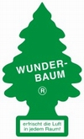      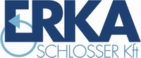  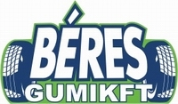     | 38. Allianz Hungária Mecsek Rallye
 | Szárazon vagy vízen is a győzelem a cél  A Benik Motorsport versenyzőpárosa bajnoki éllovasként várja a mecseki futamot. A 38. Allianz Hungária Mecsek Rallye nemcsak ezért lesz izgalmas, hanem azért is, mert a mecseki versenyen szinte hagyományszámba menő esőveszély ezúttal is ott lebeg majd a versenyzők felett.  Benik Balázs:  - Úgy érzem, rendben letréningeztük a pályákat. Nagy kérdés, hogy a hétvégén lesz-e eső, avagy száraz aszfalton tudunk autózni. Az itiner készítésénél figyelembe vettük ezt a faktort, majd meglátjuk, milyen lesz az időjárás, bár én elég komoly esélyt adok az égi áldásnak. Ha így lesz, az a nézőknek és a versenyzőknek is plusz izgalmakat fog okozni. A Pécs környéki pályákat kedvelem, szeretek itt versenyezni. A szombati hosszú gyorsaságiknál észnél kell majd lenni, be kell osztani a Focust, meg persze minket is. A Mecsekben egyébként nem lesz helye a taktikázásnak, kilenc ponttal vezetünk, ami nem túl sok, könnyen behozható. Nyilván meg fogunk becsülni minden értékes pontot, de a cél a győzelem.  További információ:  www.benikmotorsport.hu  sajto@benikmotorsport.hu  Borsik Richárd 06304111463

